In diesem Arbeitsblatt haben wir gemacht, dass man Posts erstellen kann. Wir haben begonnen mit dem erweitern des Models:

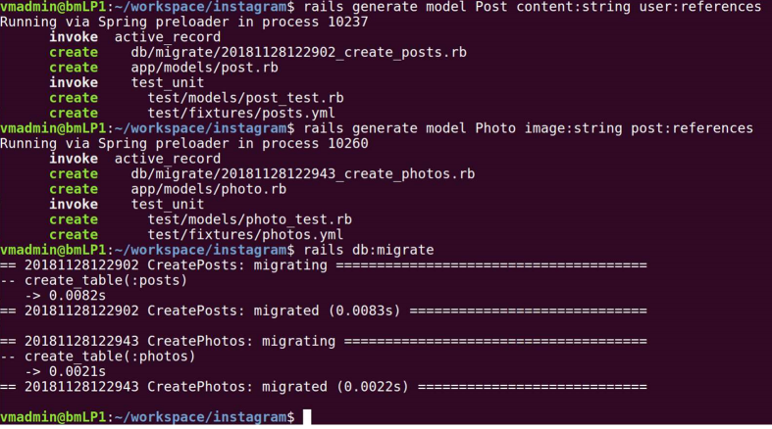

Zum Hochladen der Bilder haben wir CarrierWave verwendet, dies haben wir auch einfach ins Gemfile eingefügt und danach «*bundle install*» ausgeführt.

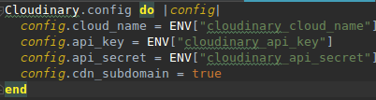

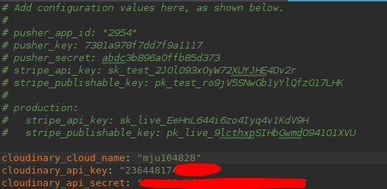

Jetzt habe ich die http Methoden auch für die Posts definiert.

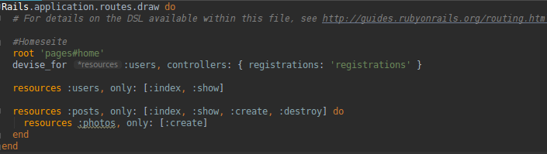

Als nächstes habe ich die Index Methode definiert, welche die ersten 10 Posts zurückgibt.

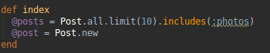

Die ersten beiden Zeilen definieren, dass nur angemeldete Benutzer auf die Posts zugreifen dürfen:



Mit der find_posts Methode kann man Posts suchen:

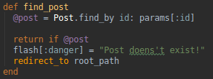

Diese Methode gibt alle Posts zurück:



Mit dieser Methode kann man einen neuen Post erstellen:

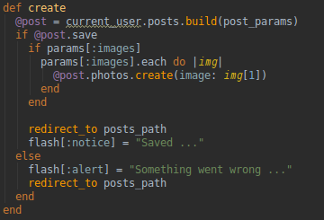

Jetzt fehlt noch die Methode zum Anzeigen der Posts:

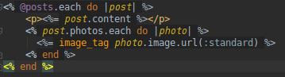

**Wie & wo können die vorgestellten Techniken, Methoden & Konzepte in einer Rails-App angewendet werden?**

Cloudinary kann ich für das Speichern von Bildern brauchen z.B., wenn ich eine Online-Fotogalerie umsetze.

**Was sind Vor- und Nachteile?**

Das Plugin bringts nichts, wenn man kein Internet hat. Es kann ohne Internet die Profilbilder nicht laden.

**Was habe ich gelernt?**

Ich habe gelernt, wie man CarrierWave in die Applikation einbindet und Fotos hochladen kann.

**Was waren meine Schwierigkeiten?**

Ich hatte eigentlich keine Schwerigkeiten.

**Was habe ich nicht verstanden?**

Ich habe eigentlich alles verstanden.

**Was würde ich das nächste Mal besser machen?**

Diese Quicknote früher schreiben, denn es ist jetzt schon eine Weile her, seit ich dieses Arbeitsblatt gelöst habe.